Pārtikas drošības, dzīvnieku veselības un vides zinātniskā institūta “BIOR”
atklāta konkursa “Darba apģērbu noma un pilna servisa nodrošināšana”
(ID. Nr. BIOR 2026/32/AK) nolikuma
2.pielikums
Pēdējais aktualizācijas datums 26.06.2026.
TEHNISKĀ SPECIFIKĀCIJA
Darba apģērba nosaukums un tehniskās prasības*
- Sieviešu tunika balta ar detaļām tumši zilā kontrasta krāsā**
Sieviešu Tunika:  U veida apkakle ar tumši zilu malojumu.  Pa vidu slēpta spiedpogu aizdare ar 5 (piecām) metāla spiedpogām.  Augšā, kreisajā pusē ir iegrieztā līstīšu kabata.  Virs kabatas kreisajā pusē ir institūta “BIOR” logo.  Apakšējā daļā ir divas dubultās sānu kabatas ar tumši zilu malojumu.  Liekta horizontālā mugurdaļas griezuma līnija, lielākai roku kustībai plecu daļā.  3/4 (trīs ceturtdaļas) garuma piedurknes ar šķēlumiem galos aizmugurējā daļā.  Tunikas apakšā, aizmugurējā daļā ir divi šķēlumi.  Skatīt blakus tehnisko zīmējumu.  Izmēri: no 32 līdz 56.  Audums: Tumši zilā un baltā krāsā, blīvums 150 - 185g/m², 65% poliesters, 35% kokvilna. | 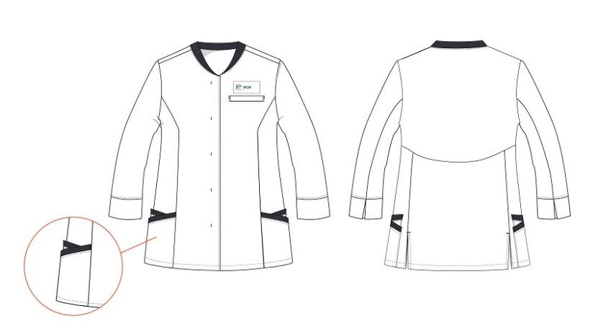
- Sieviešu bikses tumši zilā krāsā**
Sieviešu bikses:  Klasiska silueta sieviešu bikses tumši zilā krāsā ar regulējamu gumiju iekšpusē jostas daļā.  Skatīt blakus tehnisko zīmējumu.  Izmēri: no 32 līdz 56.  Audums: Tumši zilā krāsā, blīvums 150 - 185g/m², 65% poliesters, 35% kokvilna. | 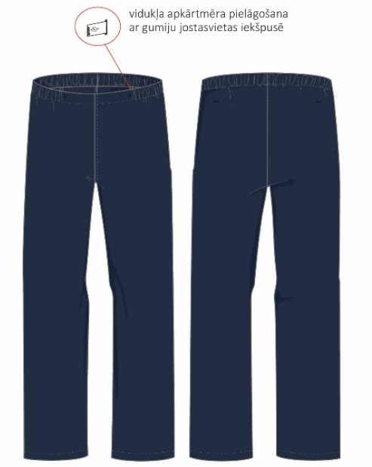
- Vīriešu virsvalks baltā krāsā**
Vīriešu virsvalks:  Pa vidu 6 (sešu) spiedpogu aizdare.  Ar spiedpogām regulējama mugurpuses josta.  Kreisajā pusē krūšu kabata.  Virs krūšu kabatas kreisajā pusē ir institūta “BIOR” logo.  Divas kabatas apakšējā daļā.  Taisnas piedurknes.  Piedurkņu gali regulējami ar spiedpogām.  Skatīt blakus tehnisko zīmējumu.  Izmēri: no 42 līdz 66.  Audums: Baltā krāsā, blīvums 210g/m², 65% poliesters, 35% kokvilna. | 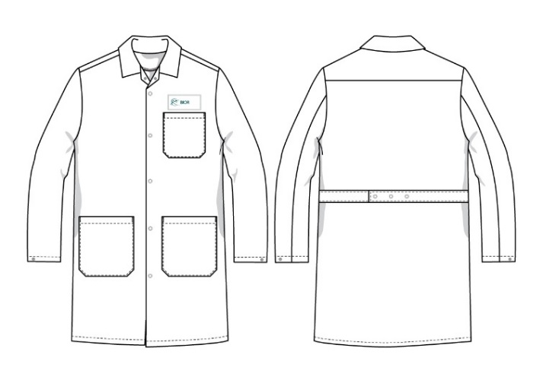
- Vīriešu bikses baltā krāsā**
Vīriešu bikses:  Pa vidu slēpta rāvējslēdzēja aizdare.  Jostas vietas aizdare ar pogu.  Divas sānu kabatas.  Septiņas jostas cilpas.  Skatīt blakus tehnisko zīmējumu.  Izmēri: no 42 līdz 66.  Audums: Baltā krāsā, blīvums 210g/m², 65% poliesters,  35% kokvilna. | 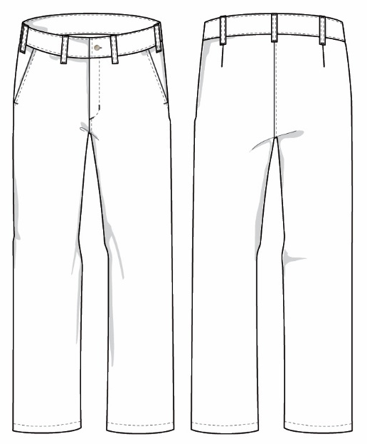
*Norādīto darba apģērbu auduma sastāvā var būt novirzes ± 5%.
**Tehniskās specifikācijas skicēm ir tikai informatīvs raksturs, Pasūtītājs vērtēs atbilstību tehniskajā specifikācijā norādītajam apģērba aprakstam teksta formā.
Pakalpojumi, kuri iekļauti līgumcenā:
- apģērbu mazgāšana;
- apģērbu glabāšanas nosacījumu radīšana;
- tīro apģērbu piegāde un netīro apģērbu savākšana vienā un tajā pašā dienā, vienu reizi nedēļā;
- apģērbu uzturēšana, mazgāšana, tajā skaitā labošana;
- apģērbu nomaiņa normāla nolietojuma gadījumā;
- apģērbu skaita izmaiņas saskaņā ar faktiskajām vajadzībām;
- apģērba izmēru pielāgošana darbiniekiem pirmajam pasūtījumam;
- apģērbu šķirošana un izvietošana skapīšos;
- apģērbu marķēšana pirmajam pasūtījumam ar katram darbiniekam piešķirtu savu kodu;
- apģērbu nodrošināšana ar institūta emblēmām, logo pirmajam pasūtījumam (logo skatīt zemāk).

Logo izmērs 100mm x 40mm, izmantojamais burtraksts Calibri Regular, krāsu risinājums – Pantone 323.
Izpildītājam jānodrošina:
- iespēja katram darbiniekam saglabāt tīrus darba apģērbus un nomainīt lietotu darba apģērbu, darba apģērba nomas perioda laikā nodrošinot apģērbu skapjus;
- katram darba apģērba lietotājam ir jāparedz atsevišķs plaukts, kurā glabāsies viņam paredzētie tīrie darba apģērbi. Šim plauktam ir jābūt slēdzamam. Komplektā ir jābūt divām atslēgām;
- netīrajam darba apģērbam jāglabājas atsevišķi, netīro darba apģērbu skapī ar atveri augšpusē, lai darbinieks ērti varētu ievietot tajā savus netīros darba apģērbus. Netīro apģērbu skapim ir jābūt slēdzamam;
- apģērbu skapju daudzumam ir jābūt tādam, lai tiktu nodrošināta visa iznomātā gan tīrā, gan netīrā darba apģērba izvietošana;
- apģērbu skapju nodalījumu ierobežojošie izmēri: augstums: 186 cm, platums: 38 cm, dziļums: 46 cm, materiāls – metāls;
- desmit plauktu metāla apģērbu skapji, kur katram darbiniekam būtu savs plaukts, kurā piegādātājs ievieto tīros darba apģērbus, un skapis ar vienu atveri augšpusē, kur pasūtītāja darbinieki ievieto netīros darba apģērbus;
- attālināta datorizēta piekļuve un sekošana situācijai par darba apģērbu skaitu un stāvokli, lai jebkurā brīdī varētu pārraudzīt iznomāto darba apģērbu apjomu katram darbiniekam individuāli.
Atlīdzība par darba apģērbiem:
Pasūtītājs maksā atlīdzību par darba apģērbiem nolikuma 5. pielikumā “Iepirkuma līguma projekta” 5.1.2. apakšpunktā norādītajā gadījumā šādā apmērā:
Darba apģērba vecums | % no cenas par gab., kāda norādīta finanšu piedāvājumā
0 – 3 mēneši | 100 %
3 – 9 mēneši | 65 %
9 – 18 mēneši | 40 %
18 un vairāk mēneši | 25%

Nolikuma 5. pielikuma “Valsts iepirkuma līguma projekta” 5.1.2. apakšpunkts paredz, ka Pasūtītājam ir pienākums maksāt atlīdzību par darba apģērbiem tehniskās specifikācijas sadaļā “Atlīdzība par darba apģērbiem” norādītajā apmērā, ja Pasūtītājs nozaudējis viņa rīcībā esošos darba apģērbus, vai arī darba apģērbi ir īpaši nolietoti vai turpmāk nelietojami citu apstākļu dēļ un tos turpmāk nevar iznomāt, izņemot gadījumu, ja darba apģērbs nolietojies normālos tā lietošanas apstākļos.

